Отчёта по лабораторной работе 6

Основы работы с Midnight Commander (mc). Структура программы на языке ассемблера NASM

Эллина Майзингер НММбд-02-22

Содержание

# 1 Цель работы

Целью работы является приобретение практических навыков работы в Midnight Commander. Освоение инструкций языка ассемблера mov и int.

# 2 Задание

1. Изучите как работать в Midnight Commander.
2. Изучите примеры программ из задания к работе.
3. Дополните примеры в соответсвии с заданием.
4. Загрузите файлы на GitHub.

# 3 Теоретическое введение

Midnight Commander (или просто mc) — это программа, которая позволяет просматривать структуру каталогов и выполнять основные операции по управлению файловой системой, т.е. mc является файловым менеджером. Midnight Commander позволяет сделать работу с файлами более удобной и наглядной.

Программа на языке ассемблера NASM, как правило, состоит из трёх секций: секция кода программы (SECTION .text), секция инициированных (известных во время компиляции) данных (SECTION .data) и секция неинициализированных данных (тех, под которые во время компиляции только отводится память, а значение присваивается в ходе выполнения программы) (SECTION .bss).

# 4 Выполнение лабораторной работы

1. Создадим новый подкаталог с именем lab06 и в нем файл lab6-1.asm. (рис. 1)

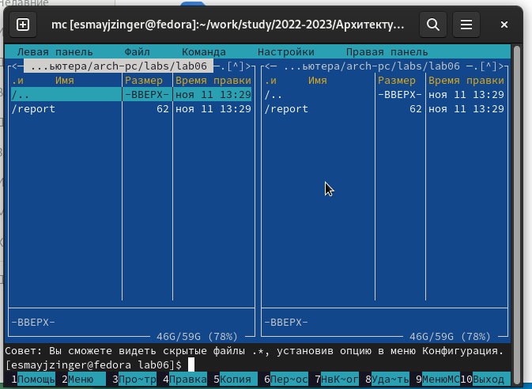

Рис. 1: Создание файлов в Midnight Commander

1. Введем в файл lab6-1.asm текст программы вывода сообщения на экран и ввода строки с клавиатуры (Листинг 1.). Создадим исполняемый файл и проверим его работу. (рис. 2, 3)

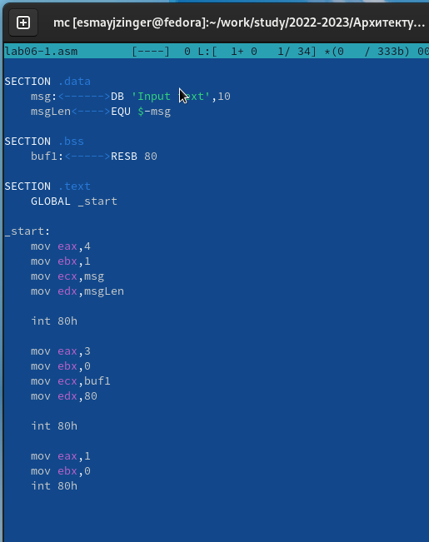

Рис. 2: Редактирование файла с программой в Midnight Commander

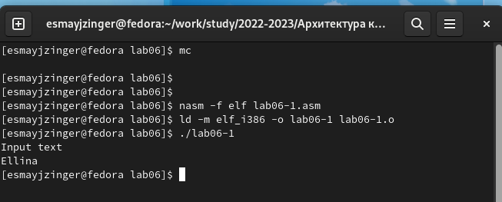

Рис. 3: Проверка программы

1. Скачали с туис доп файл, скопировали программу. (рис. 4)

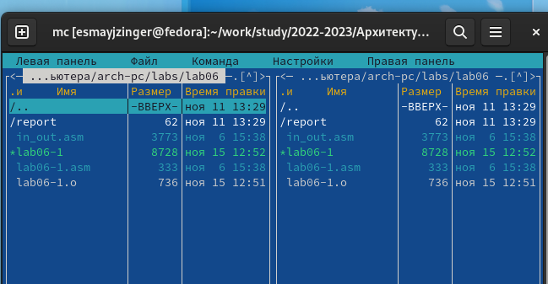

Рис. 4: Файл in_out.asm

1. Изменили код программы. (рис. 5, 6)

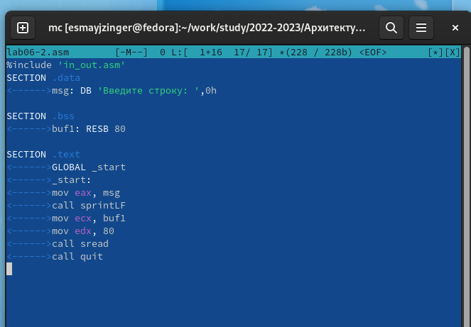

Рис. 5: Редактирование файла с программой в Midnight Commander

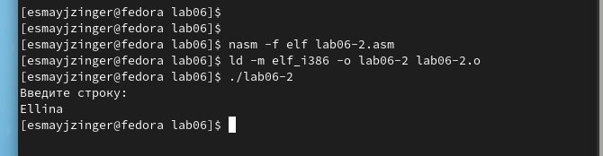

Рис. 6: Проверка программы

1. Изменили вызов подпрограммы. Теперь ввод и вывод в одну строку. (рис. 7, 8)

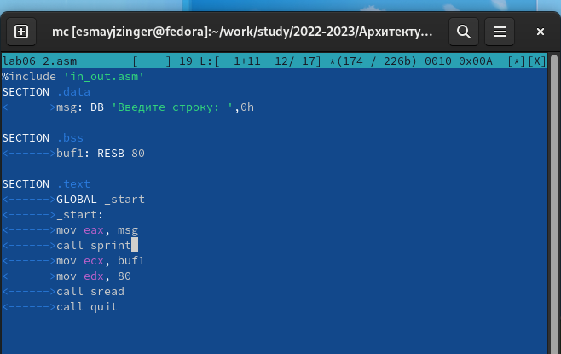

Рис. 7: Редактирование файла с программой в Midnight Commander

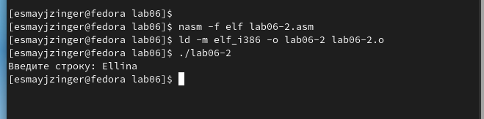

Рис. 8: Проверка программы

1. Внесем изменения в программу (без использования внешнего файла in_out.asm), так чтобы она работала по следующему алгоритму: (рис. 9, 10)

* вывести приглашение типа “Введите строку:”;
* ввести строку с клавиатуры;
* вывести введённую строку на экран.

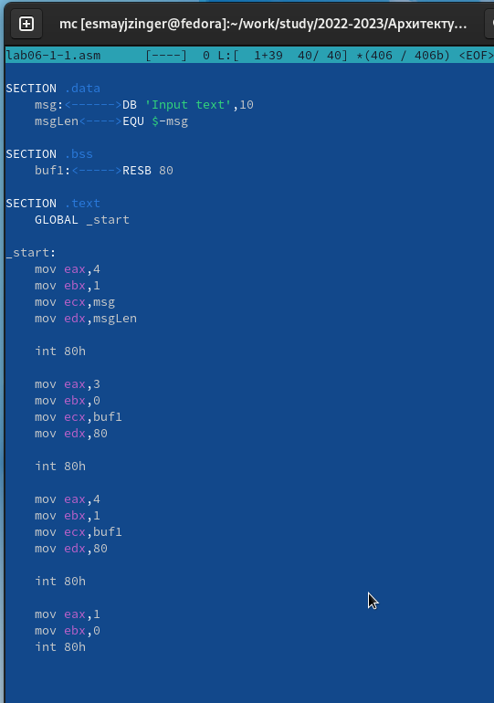

Рис. 9: Редактирование файла с программой в Midnight Commander

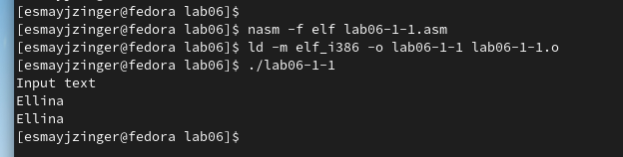

Рис. 10: Проверка программы

1. Сделаем тоже самое с файлом in_out.asm (рис. 11, 12)

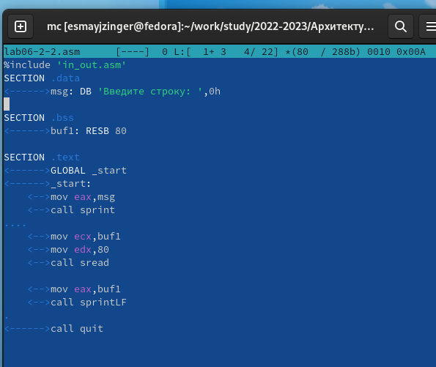

Рис. 11: Редактирование файла с программой в Midnight Commander

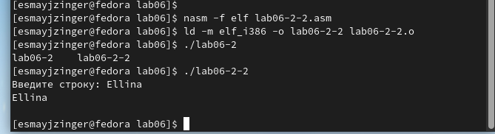

Рис. 12: Проверка программы

# 5 Выводы

Научились писать базовые ассемблерные программы. Освоили ассемблерные инструкции mov и int.

# Список литературы

1. [Расширенный ассемблер: NASM](https://www.opennet.ru/docs/RUS/nasm/)
2. [MASM, TASM, FASM, NASM под Windows и Linux](https://habr.com/ru/post/326078/)